Узнать о состоянии индивидуального лицевого счета в «Личном кабинете гражданина» на сайте ПФР
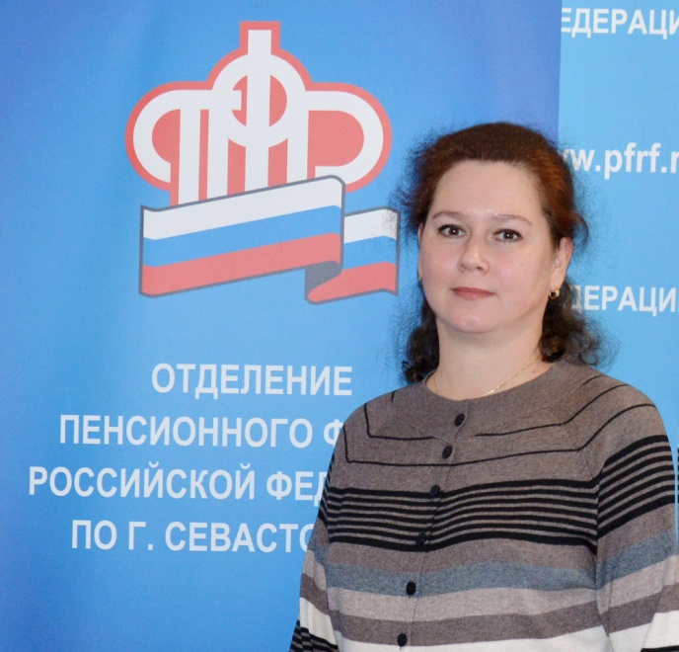
У севастопольцев, зарегистрированных на сайте госуслуг, есть возможность получать практически весь спектр услуг Пенсионного фонда, в том числе отслеживать информацию о состоянии индивидуального лицевого счета. На актуальные вопросы, касающиеся данной темы, отвечает начальник отдела персонифицированного учета Отделения ПФР по г.Севастополю Оксана Хуповец.
- Оксана Владимировна, пенсионер зарегистрировался на сайте госуслуг, зашел в Личный кабинет ПФР, чтобы посмотреть состояние своего индивидуального лицевого счета. А там, где страховой стаж — показатели 00, количество баллов – 00. Правильно ли это?
- Выписка «О состоянии индивидуального лицевого счета» в Личном кабинете гражданина предназначена, в первую очередь, для лиц, не являющихся получателями пенсий. То есть, в полном объеме сведения о пенсионных правах отражаются в выписке из индивидуального лицевого счета только у граждан, не являющихся получателями пенсий.
После назначения пенсии выписка из индивидуального лицевого счета содержит лишь информацию о тех пенсионных правах, которые не были учтены ранее при исчислении пенсии или перерасчете.
Поскольку данный гражданин уже является получателем пенсии, то все его пенсионные права учтены при назначении пенсии. Поэтому в выписке из лицевого счета пенсионера сведения о величине индивидуального пенсионного коэффициента и о стаже не отражаются.
- Другой случай, пенсионер вышел на пенсию в марте 2018 года, но продолжает работать. В своем Личном кабинете гражданина на сайте ПФР он видит размер назначенной ему пенсии и количество пенсионных баллов, к примеру — 0,35. Объясните, что за баллы?
- Вы правильно заметили — пенсионер продолжает работать. Повторюсь, после назначения пенсии в выписке из индивидуального лицевого счета содержится лишь информация о тех пенсионных правах, которые еще не учтены, в данном случае — это баллы, приобретенные после выхода на пенсию. Они будут учитываться при проведении корректировки пенсий.
Напомню, ежегодно в августе для работающих пенсионеров проводится т. н. корректировка пенсий за предыдущий год. То есть, накопленные за предыдущий год баллы учитываются в августе текущего года. В случае нашего пенсионера, накопленные за 2018 год баллы - будут учтены при перерасчете пенсии в августе 2019 года.
- Еще один случай. У жителя нашего города (не пенсионера) в Личном кабинете гражданина на сайте ПФР есть информация о начисленных ему баллах за 2015, 2016 и 2017 годы. У него достаточно высокий заработок, а вот баллов за 2015 — 7,39, за 2016 год — 7,83 и за 2017 год – 8,26. Достоверна ли информация в Личном кабинете?
- Достоверна. Федеральным законом «О страховых пенсиях» от 28.12.2013 №400-ФЗ предусмотрено максимальное значение величины индивидуального пенсионного коэффициента: в 2015 году – 7,39, в 2016 году – 7,83, в 2017 году – 8,26 и так далее до достижения в 2021 году величины 10.
- Почему в Личном кабинете гражданина у большинства севастопольцев не отображаются баллы за предыдущие годы — ведь они работали еще до 2015 года?
- Это связано с тем, что на индивидуальном лицевом счете отображаются только сведения о начислении заработной платы, страховых взносов и стаже за периоды работы на территории Российской Федерации. В данной ситуации периоды работы до 2014 года в Украине на индивидуальном лицевом счете для крымчан и севастопольцев не отображаются. Эти сведения учитываются при назначении пенсии в соответствии с отдельным Федеральным законом «Об особенностях пенсионного обеспечения граждан Российской Федерации, проживающих на территориях Республики Крым и города федерального значения Севастополя» от 21.07.2014 года №208-ФЗ.

